江苏国泰新点软件有限公司
地址：江苏张家港经济开发区 (http://www.epoint.com.cn)
电话：0512-58282433/2533 传真：0512-58132373

湘西州公共资源交易中心竞价系统
国有资产-拍卖代理
操作手册

2018年08月
目录
一、 国有资产 1
1.1、 系统登录方式 1
1.1.1、 登录方式一 1
1.1.2、 登录方式二 2
1.2产权线下拍卖 3
1.2.1 股权项目登记 3
1.2.2 实物项目登记 5
1.2.3 委托协议 6
1.2.4 拍卖场地预约 8
1.2.5 转让公告 10
1.2.6 补充通知 11
1.2.7 成交公告 13
1.3 产权线上竞价 15
1.3.1 股权项目登记 15
1.3.2 实物项目登记 16
1.3.3 委托协议 18

国有资产

系统登录方式

登录方式一
在浏览器中输入http://ggzyjy.xxz.gov.cn访问门户网站，点击网站首页用户登录，点击【会员端】，可跳转到会员端登录界面。
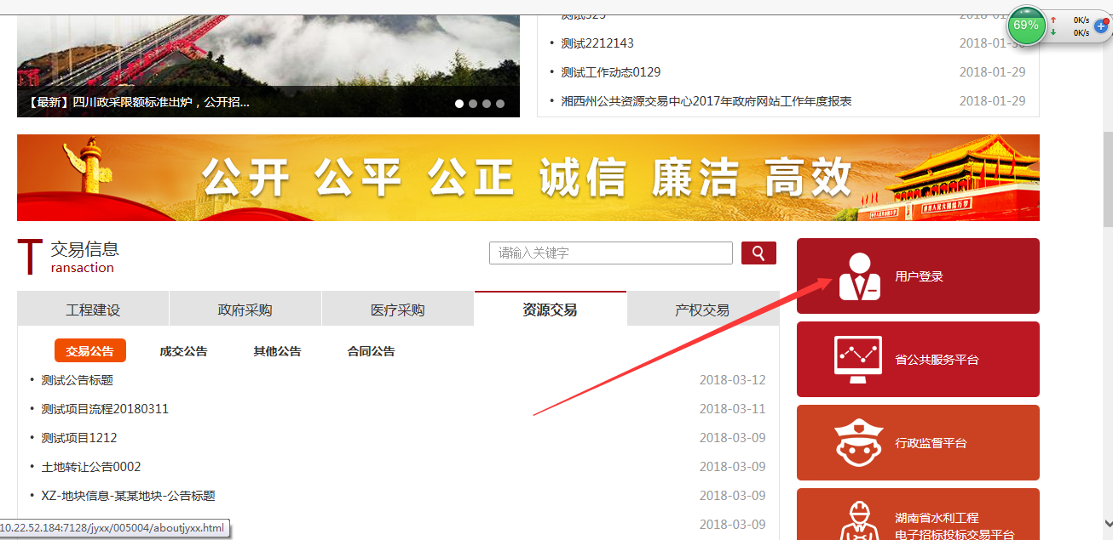
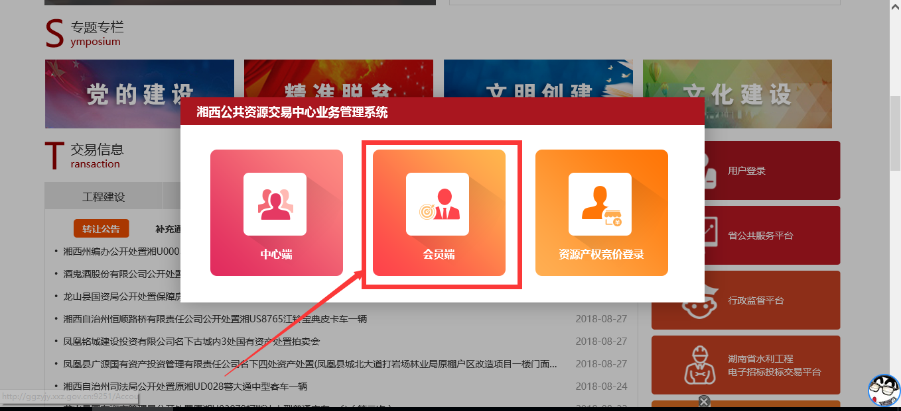

登录方式二
在浏览器中直接输入系统地址：http://ggzyjy.xxz.gov.cn/TPBidder/memberLogin
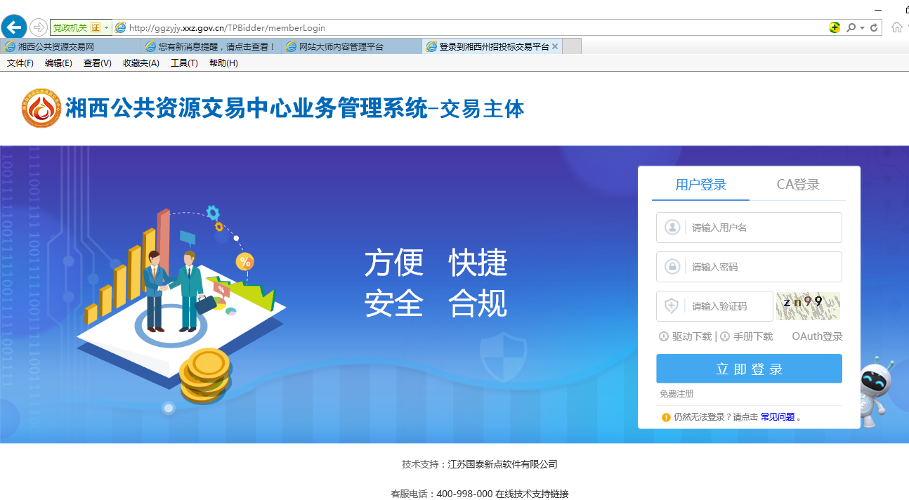

1.2产权线下拍卖

1.2.1 股权项目登记
业务流程：

操作步骤：
操作步骤：
- 点击“产权线下拍卖”-“股权项目登记”菜单，如下图：
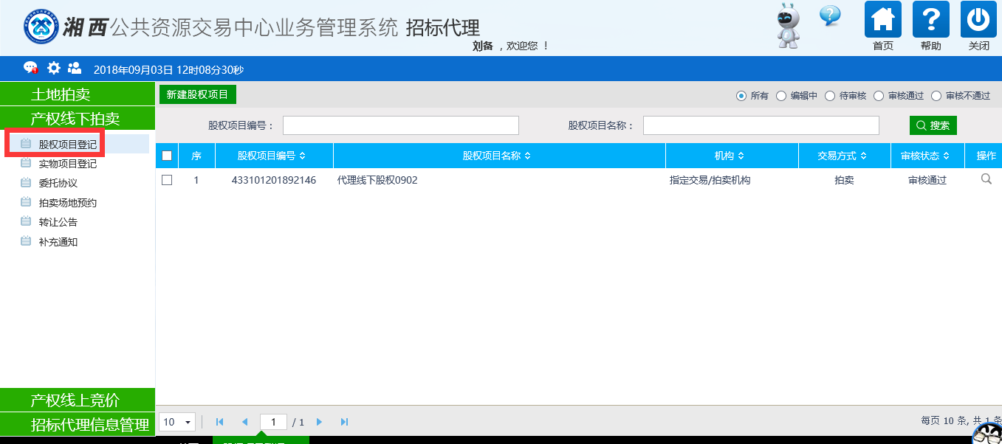
- 点击“新增股权项目”按钮，进入新增股权项目页面
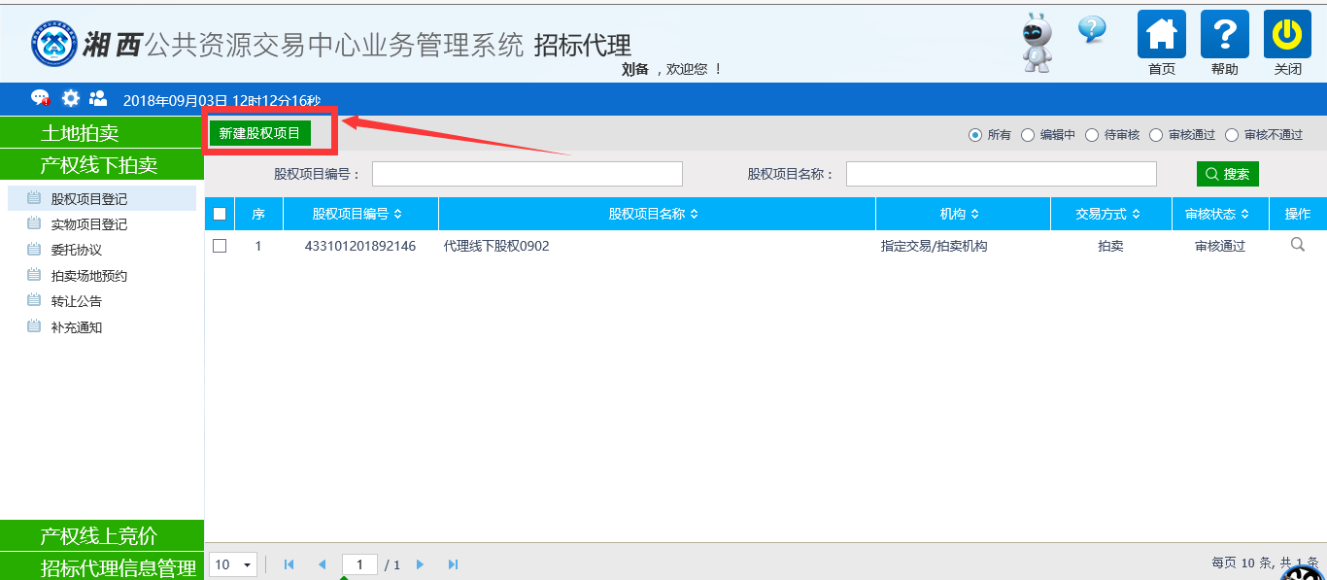
- 填写页面上股权项目信息、转让方信息、标的信息、转让标的单位信息、评估报告、历史审计报告、最新财务 报表、附件信息等信息。
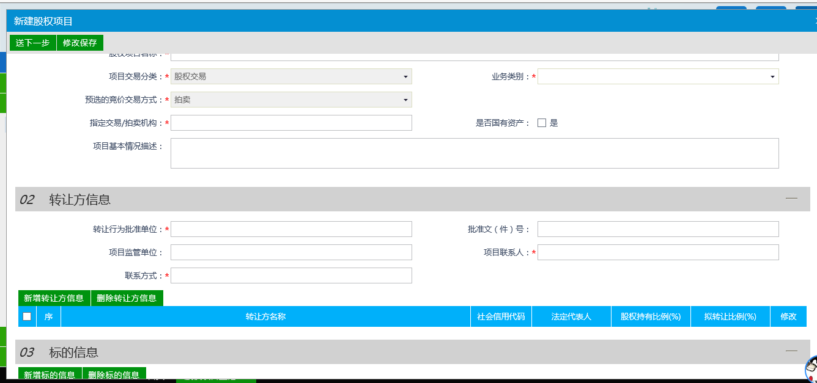
注：
①带*号的为必填项。
4、点击“修改保存”按钮，显示未“编辑中”状态，可对其进行修改；点击“送下一步”按钮，提交到产权科进行审核，显示为“待审核”状态，不可对其编辑修改

1.2.2 实物项目登记
业务流程：

操作步骤：
1、点击“产权线下拍卖”-“实物项目登记”菜单，如下图：
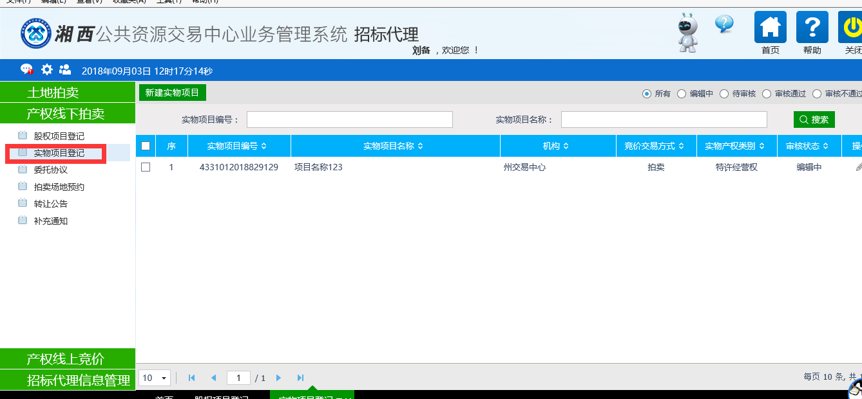
2、点击“新增实物项目”按钮，进入新增股权项目页面
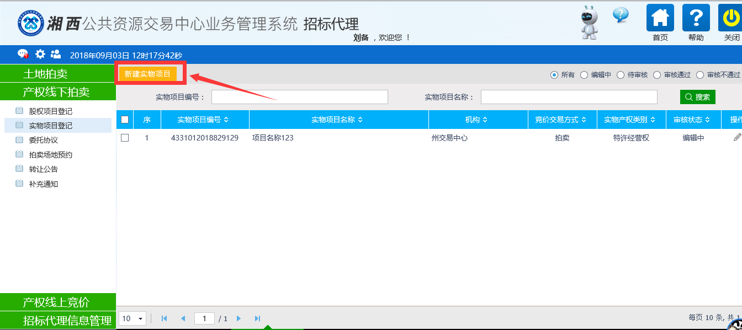
3、填写页面上实物项目信息、转让方信息、标的信息、转让标的单位信息、评估报告、历史审计报告、最新财务 报表、附件信息等信息。
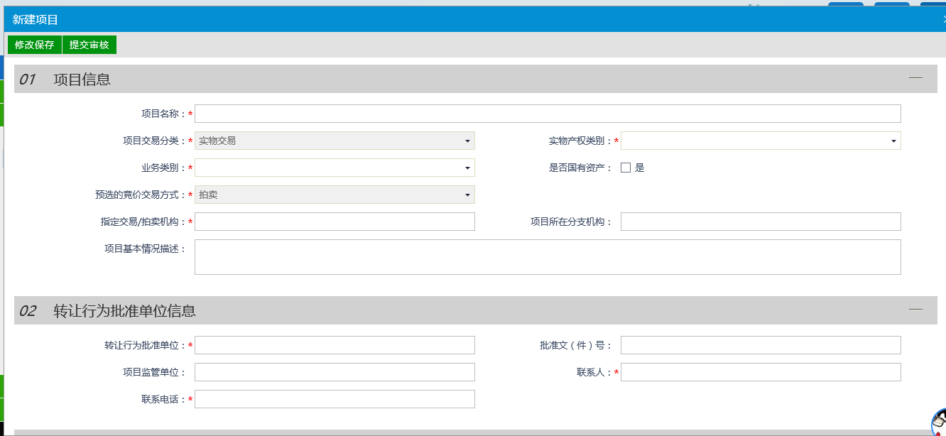
注：
①带*号的为必填项。
4、点击“修改保存”按钮，显示未“编辑中”状态，可对其进行修改；点击“送下一步”按钮，提交到产权科进行审核，显示为“待审核”状态，不可对其编辑修改

1.2.3 委托协议
业务流程：

操作步骤：
- 点击“委托协议”菜单，如下图：
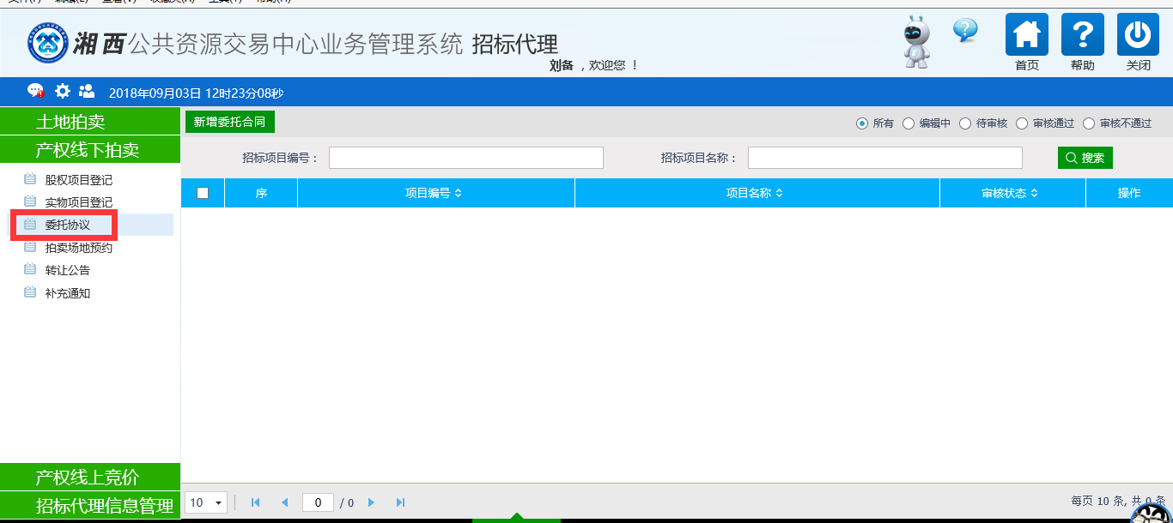
2、点击“新增委托合同”按钮，挑选项目标的名称。如下图：
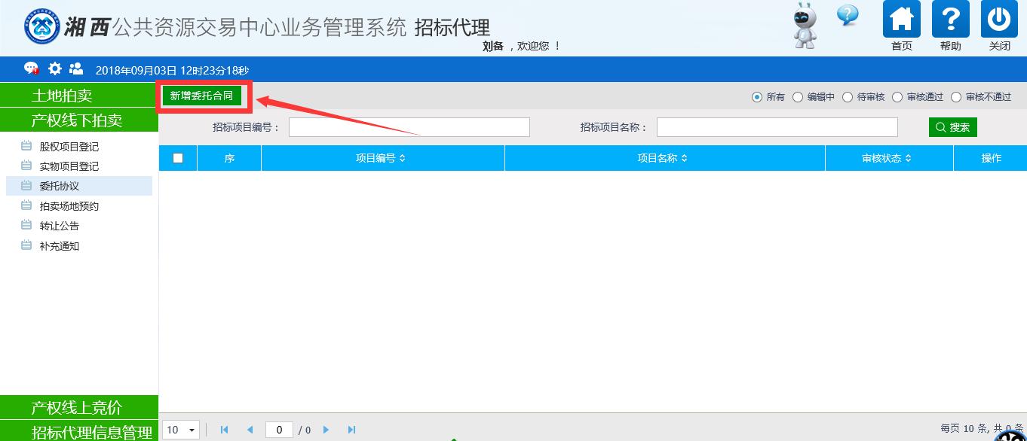
3、点击“确定选择”按钮，进行新增招标委托协议，录入代理合同及附件信息等，如下图：
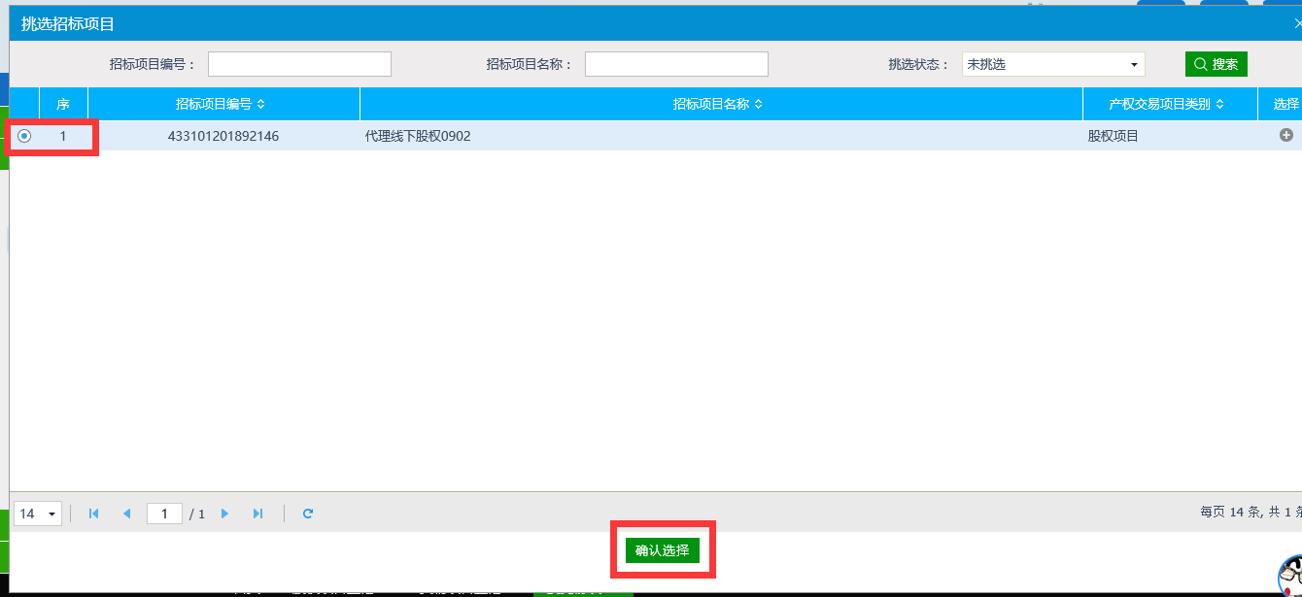
- 点击“修改保存”按钮，显示未“编辑中”状态，可对其进行修改；点击“送下一步”按钮，提交到产权科进行审核，显示为“待审核”状态，不可对其编辑修改
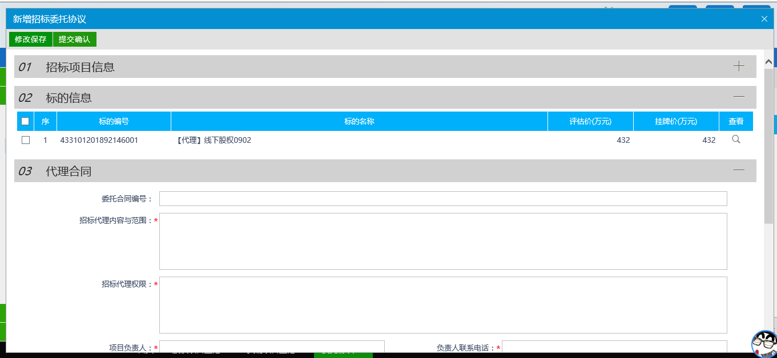

1.2.4 拍卖场地预约
流程：

操作步骤：
1、点击“产权线下拍卖”-“拍卖场地预约”菜单
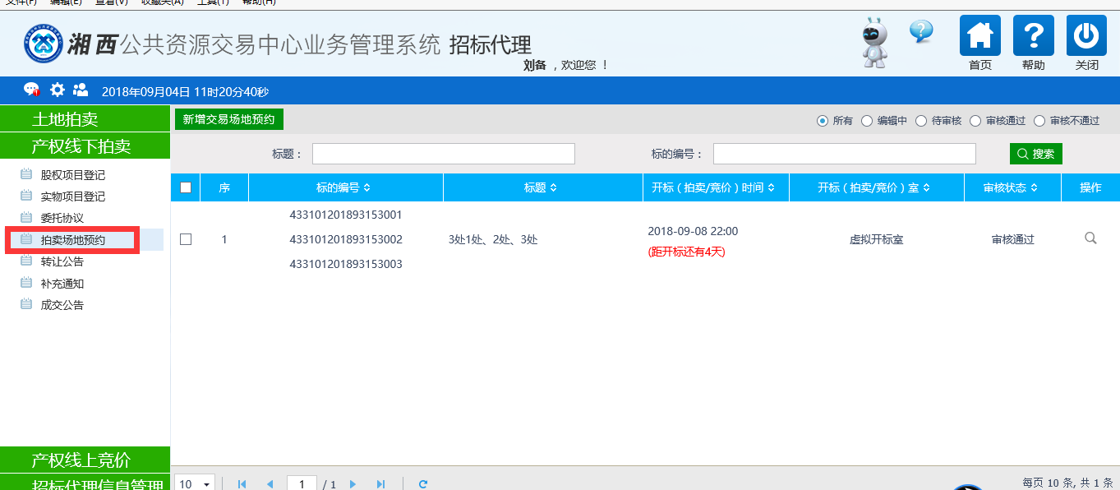
- 点击“新增交易场地预约”按钮，进入挑选标的信息页面：
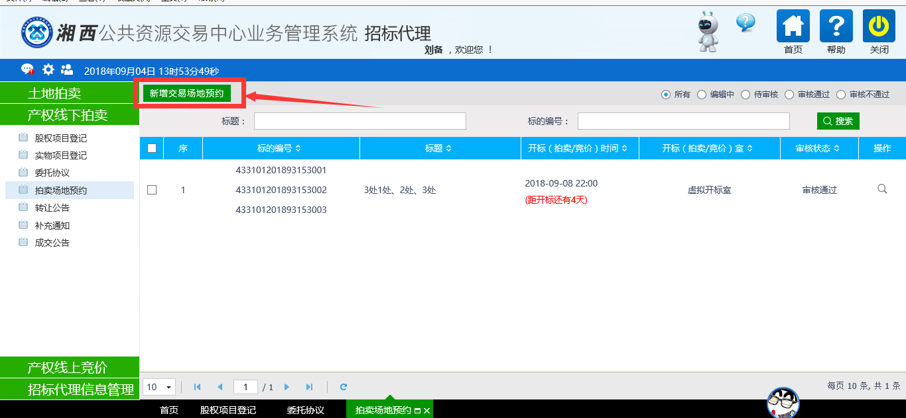
3、选择标的信息后，点击“确认选择”按钮，进入交易场地预约信息填写界面：
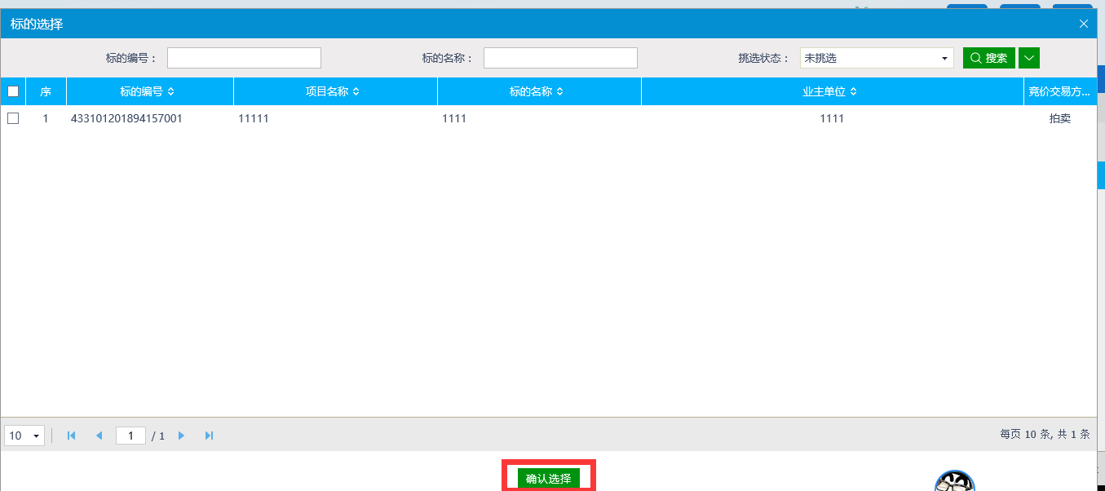
4、填写场地预约信息，包括开标时间、开标室等，点击“修改保存”按钮，显示未“编辑中”状态，可对其进行修改；点击“送下一步”按钮，提交到产权科进行审核，显示为“待审核”状态，不可对其编辑修改。
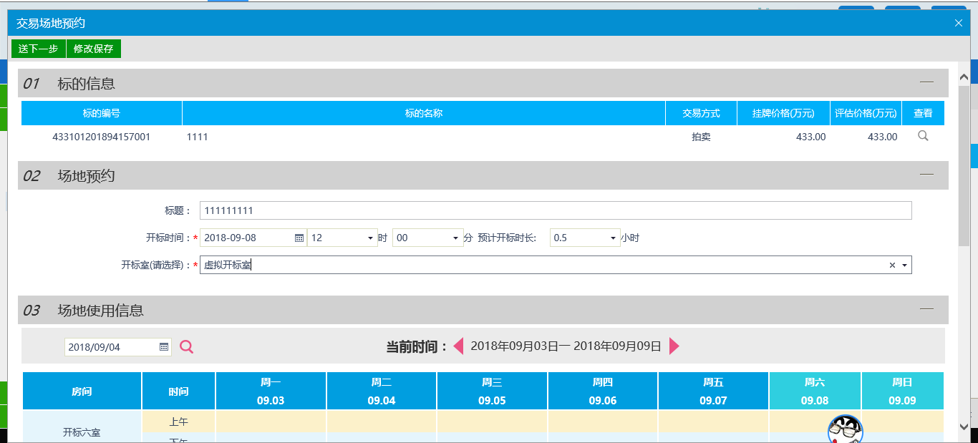

1.2.5 转让公告
流程：

操作步骤：
1、点击“产权线下拍卖”-“转让公告”菜单：
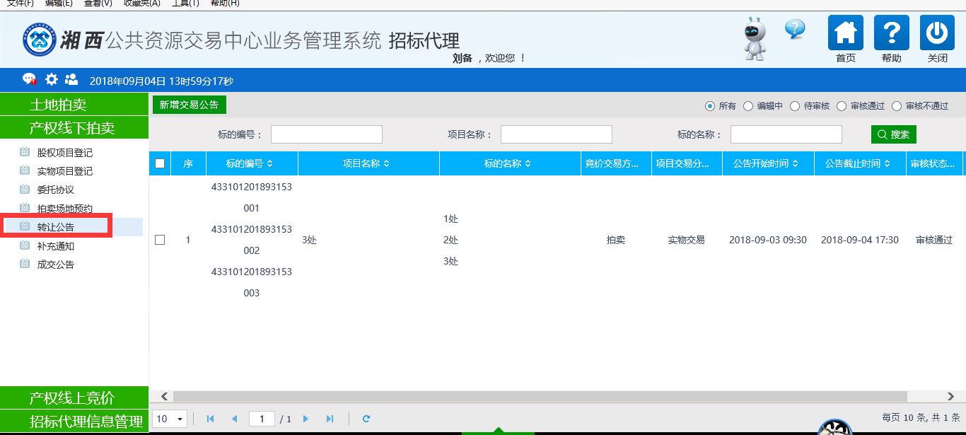
2、点击“新增交易公告”按钮，进入标的挑选页面：
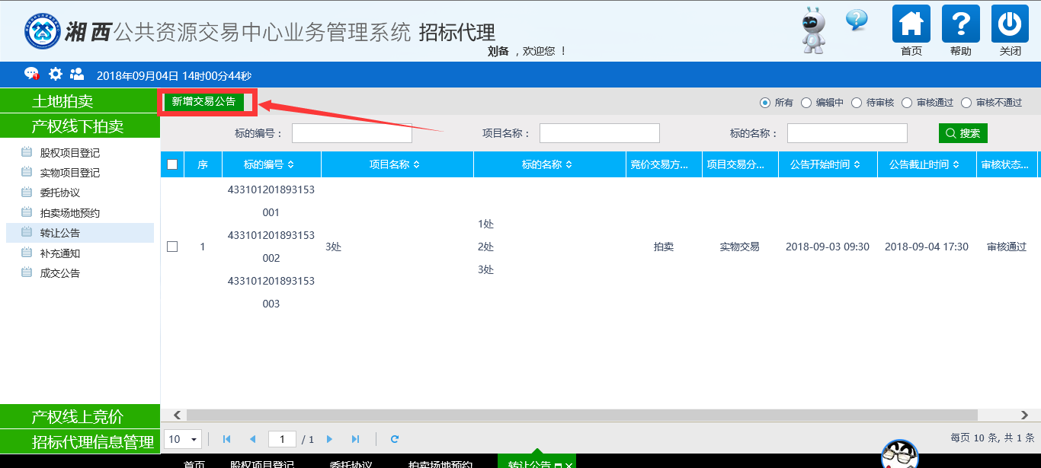
- 选择标的后，点击“确认选择”按钮，进入“新增交易公告”页面：
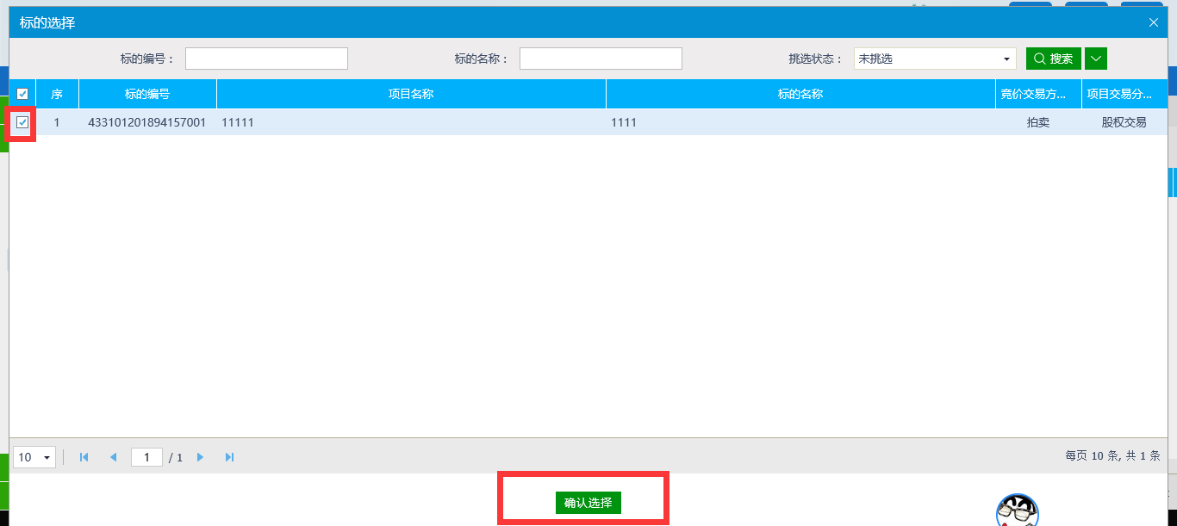
- 填写公告信息，包括信息披露内容、公告内容、附件信息等，点击“修改保存”按钮，显示未“编辑中”状态，可对其进行修改；点击“送下一步”按钮，提交到产权科进行审核，显示为“待审核”状态，不可对其编辑修改。
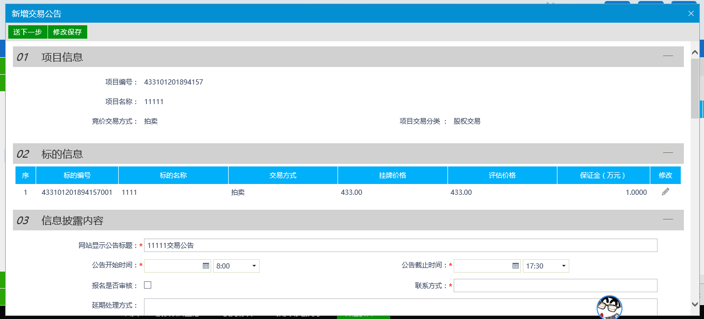

1.2.6 补充通知
业务流程：
操作步骤：
- 点击“产权线下拍卖”-“补充通知”菜单，如下图：
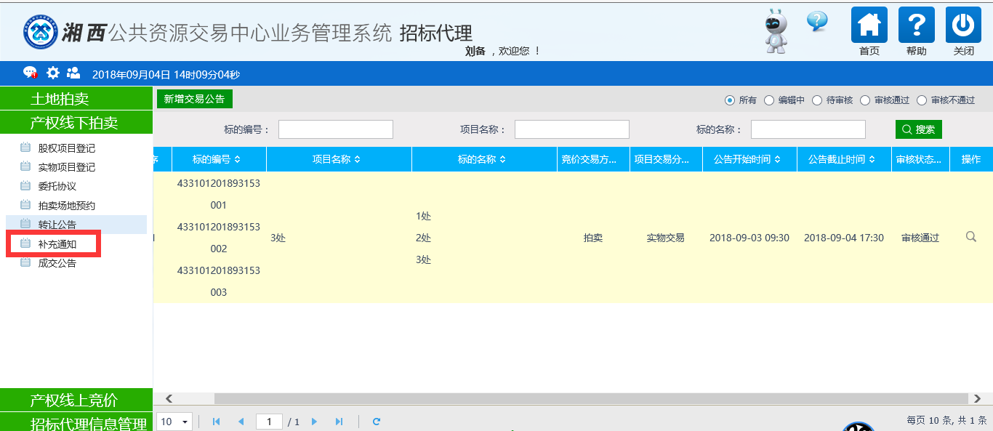
2、点击“新增补充公告”按钮，进入交易公告挑选页面，如下图：
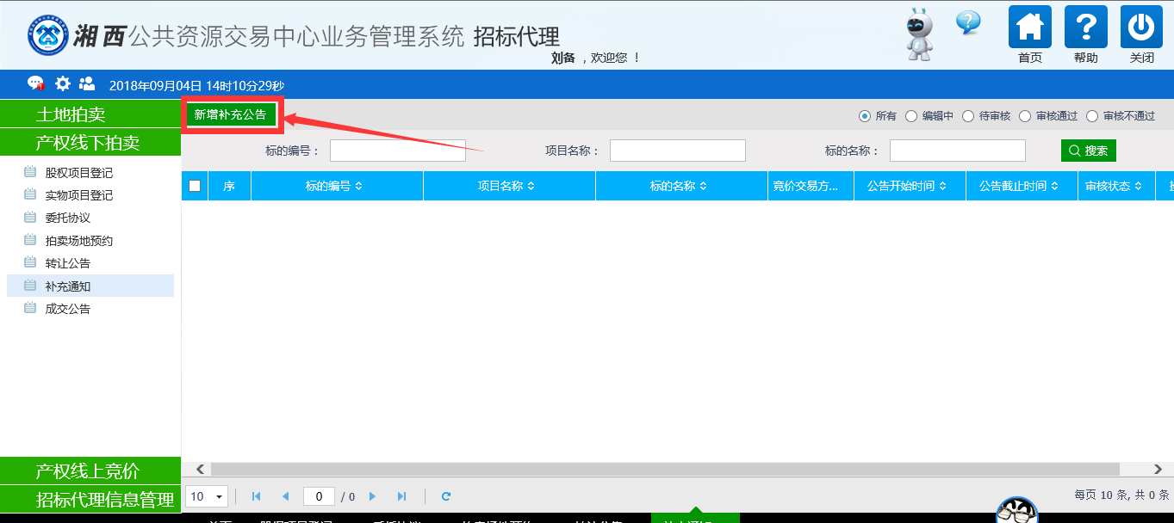
3、选择标的后，点击“确认选择”按钮，进入新增补充公告页面：
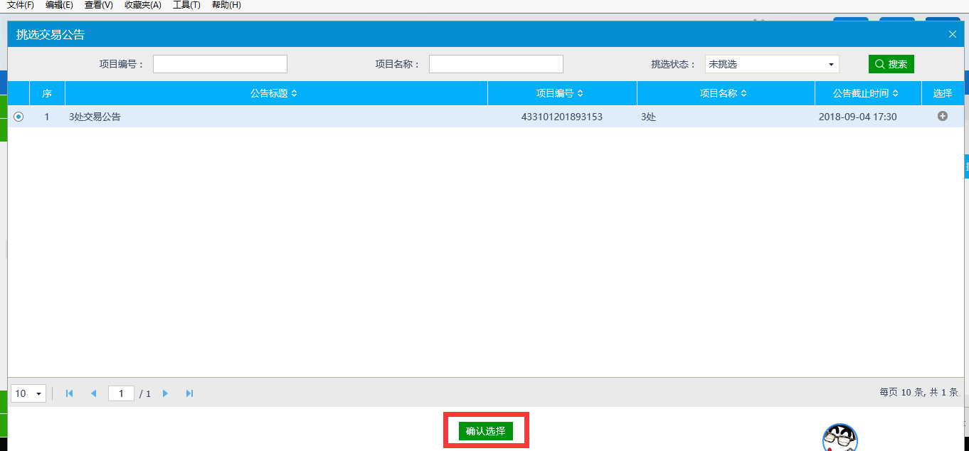
4、填写公告明细、公告内容、附件信息等，点击“修改保存”按钮，显示未“编辑中”状态，可对其进行修改；点击“送下一步”按钮，提交到产权科进行审核，显示为“待审核”状态，不可对其编辑修改。
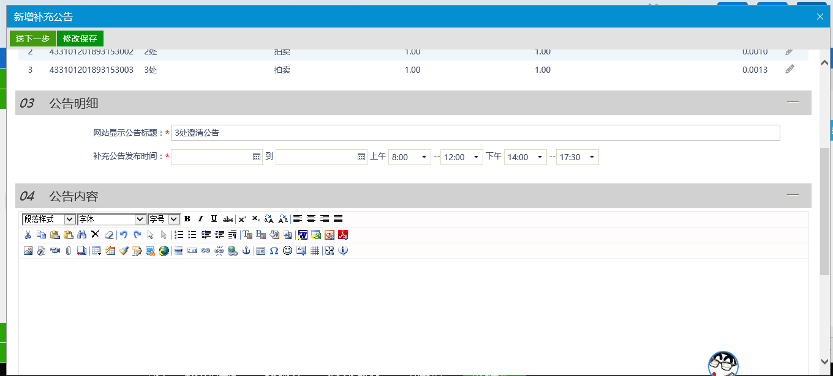

1.2.7 成交公告
流程：

操作步骤：
1、点击“产权线下拍卖”-“成交公告”菜单：
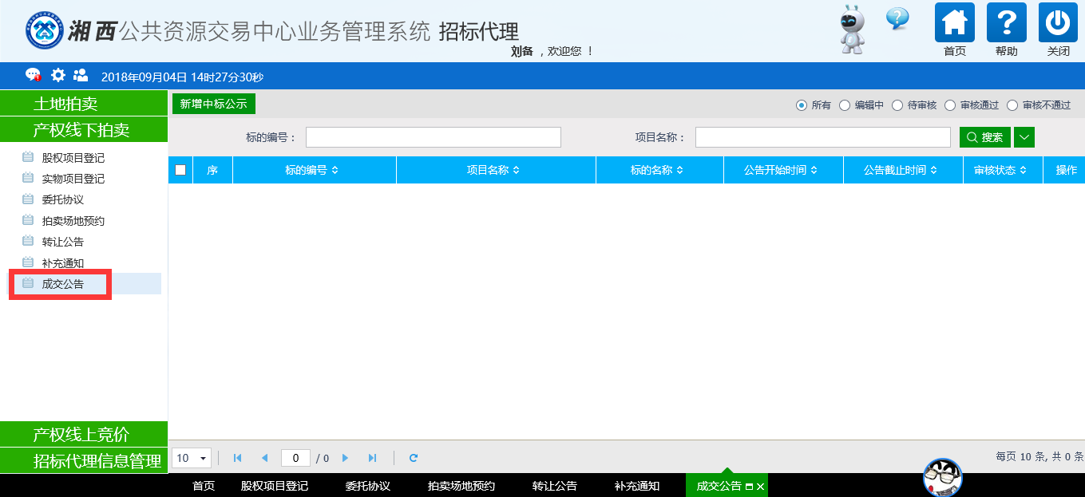
- 点击“新增中标公示”菜单，进入标的挑选页面：
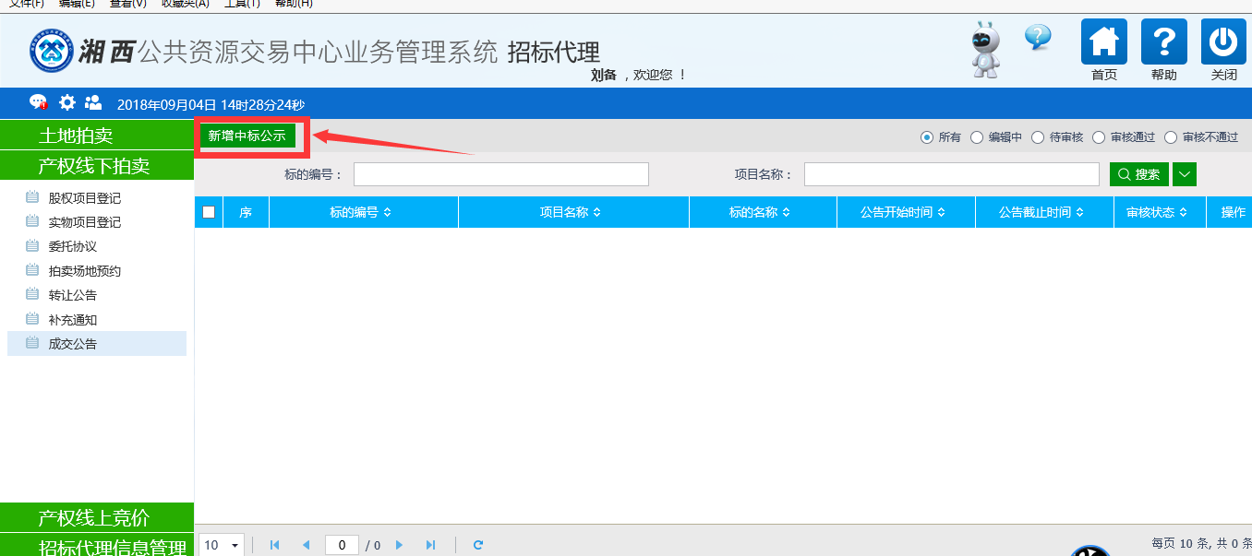
- 选择标的后，点击“确认选择”按钮，进入新增公示明细页面：
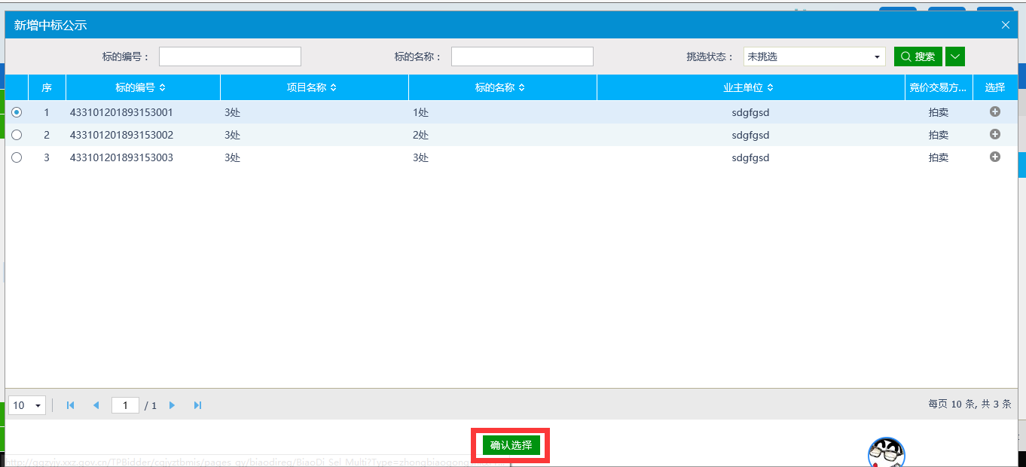
- 填写公示信息，包括公示信息、公告内容、附件信息等，点击“修改保存”按钮，显示未“编辑中”状态，可对其进行修改；点击“送下一步”按钮，提交到产权科进行审核，显示为“待审核”状态，不可对其编辑修改。
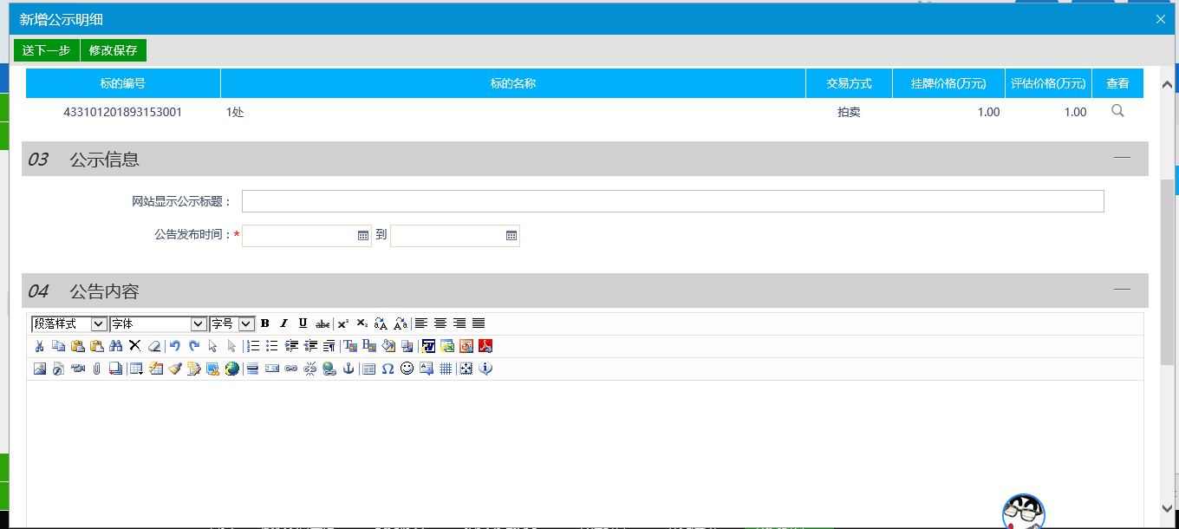

1.3 产权线上竞价

1.3.1 股权项目登记
业务流程：

操作步骤：
1、点击“产权线上竞价”-“股权项目登记”菜单，如下图：
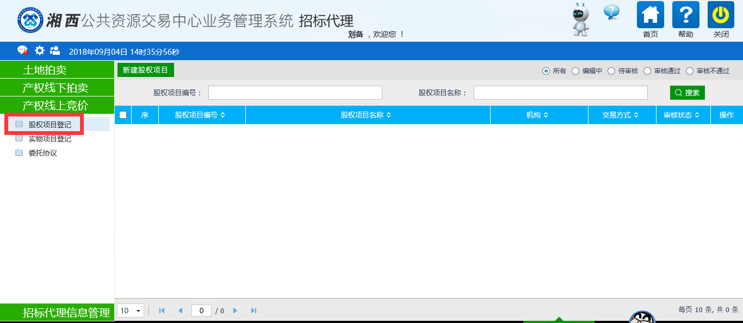
2、点击“新增股权项目”按钮，进入新增股权项目页面
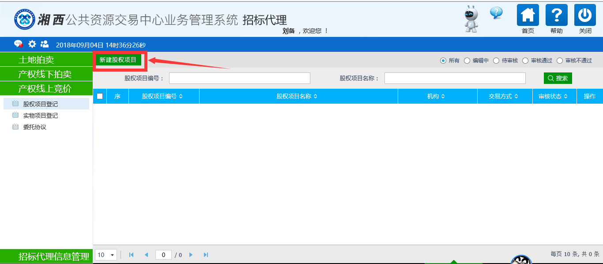
3、填写页面上股权项目信息、转让方信息、标的信息、转让标的单位信息、评估报告、历史审计报告、最新财务 报表、附件信息等信息。
注：
①带*号的为必填项。
4、点击“修改保存”按钮，显示未“编辑中”状态，可对其进行修改；点击“送下一步”按钮，提交到产权科进行审核，显示为“待审核”状态，不可对其编辑修改。

1.3.2 实物项目登记
业务流程：

操作步骤：
1、点击“产权线上竞价”-“实物项目登记”菜单，如下图：
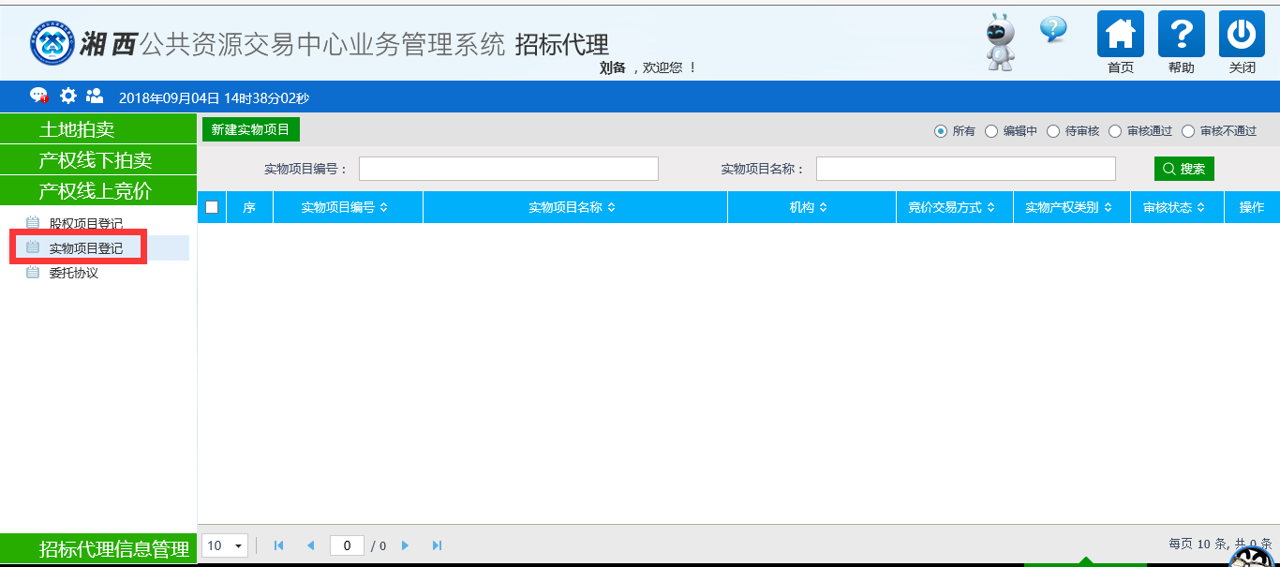
2、点击“新增实物项目”按钮，进入新增股权项目页面
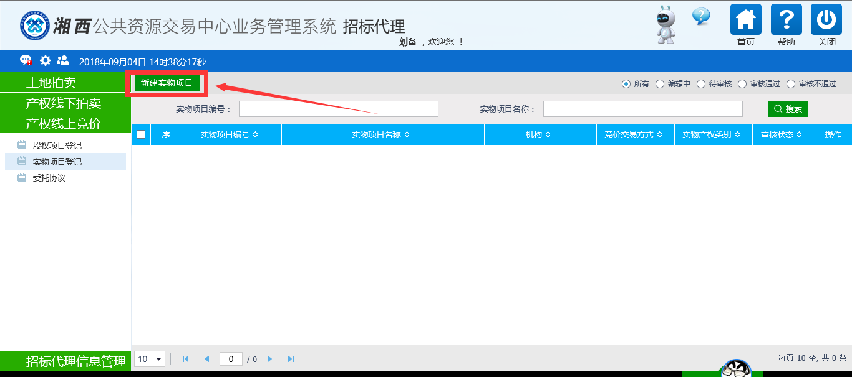
3、填写页面上实物项目信息、转让方信息、标的信息、转让标的单位信息、评估报告、历史审计报告、最新财务 报表、附件信息等信息。
注：
①带*号的为必填项。
4、点击“修改保存”按钮，显示未“编辑中”状态，可对其进行修改；点击“送下一步”按钮，提交到产权科进行审核，显示为“待审核”状态，不可对其编辑修改

1.3.3 委托协议
业务流程：

操作步骤：
1、点击“产权线上竞价”-“委托协议”菜单，如下图：
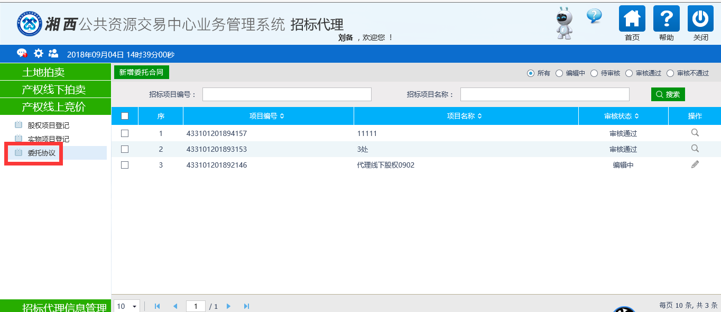
2、点击“新增委托合同”按钮，挑选项目标的名称。如下图：
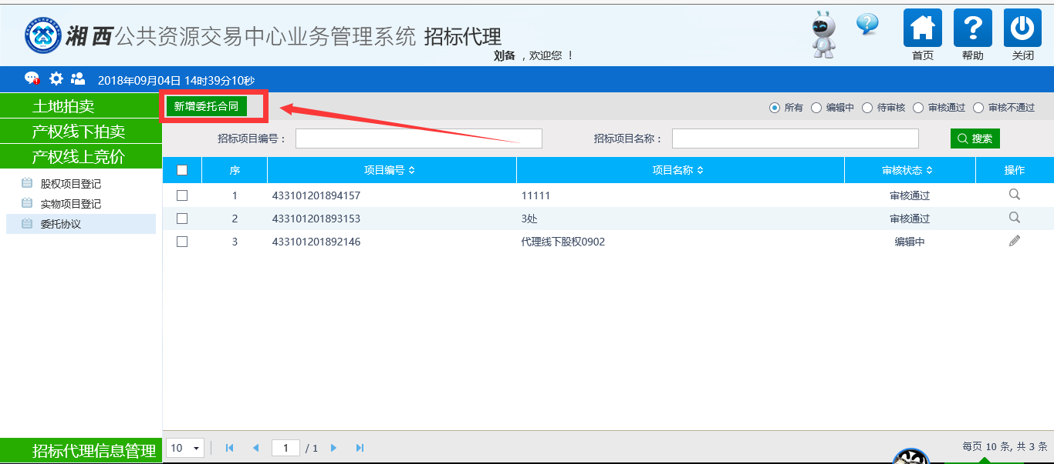
3、点击“确定选择”按钮，进行新增招标委托协议，录入代理合同及附件信息等，如下图：
4、点击“修改保存”按钮，显示未“编辑中”状态，可对其进行修改；点击“送下一步”按钮，提交到产权科进行审核，显示为“待审核”状态，不可对其编辑修改

